Portfolio-opdracht
Lokale LLM’s met LM Studio
Onderzoek naar lokale inference, modelkeuze, prompting en runtime-instellingen

Onderdeel | Informatie
Naam | Bayram Gurel
Opleiding | HBO Software Engineering
Onderwerp | Lokale Large Language Models met LM Studio
Datum | 31 mei 2026
Gebruikte software | LM Studio 0.4.15, Python 3.13, PyCharm

Kern van het onderzoek
In deze opdracht is onderzocht hoe lokale taalmodellen draaien op consumentenhardware en hoe instellingen zoals quantization, context length, GPU-offload, system prompts en temperature invloed hebben op snelheid en outputkwaliteit.

Inhoudsopgave
1. Inleiding en doel van het onderzoek
2. Deel A – Installatie en eerste kennismaking
3. Deel B – Modelkeuze onder hardwarebeperkingen
4. Deel C – Praktische prompting-experimenten
5. Deel D – LM Studio features verkennen
6. Deel E – Begrippenonderzoek
7. Deel F – Python API-gebruik
8. Deel G – Kritische reflectie en conclusie
9. Bronnen
10. Bijlagen

1. Inleiding en doel van het onderzoek
Het doel van deze opdracht is om lokale Large Language Models (LLM’s) praktisch te onderzoeken met LM Studio. Daarbij ligt de nadruk niet op het gebruiken van het grootste model, maar op het begrijpen van de beperkingen en mogelijkheden van lokale inference op consumentenhardware.
Tijdens het hoorcollege is behandeld dat een LLM tekst niet als woorden verwerkt, maar als tokens en getallen. Belangrijke onderdelen zijn tokenization, embeddings, attention, transformerarchitectuur, GPU/VRAM, sampling en optimalisatietechnieken zoals quantization. Deze begrippen komen terug in dit onderzoek en worden gekoppeld aan de praktische resultaten in LM Studio.
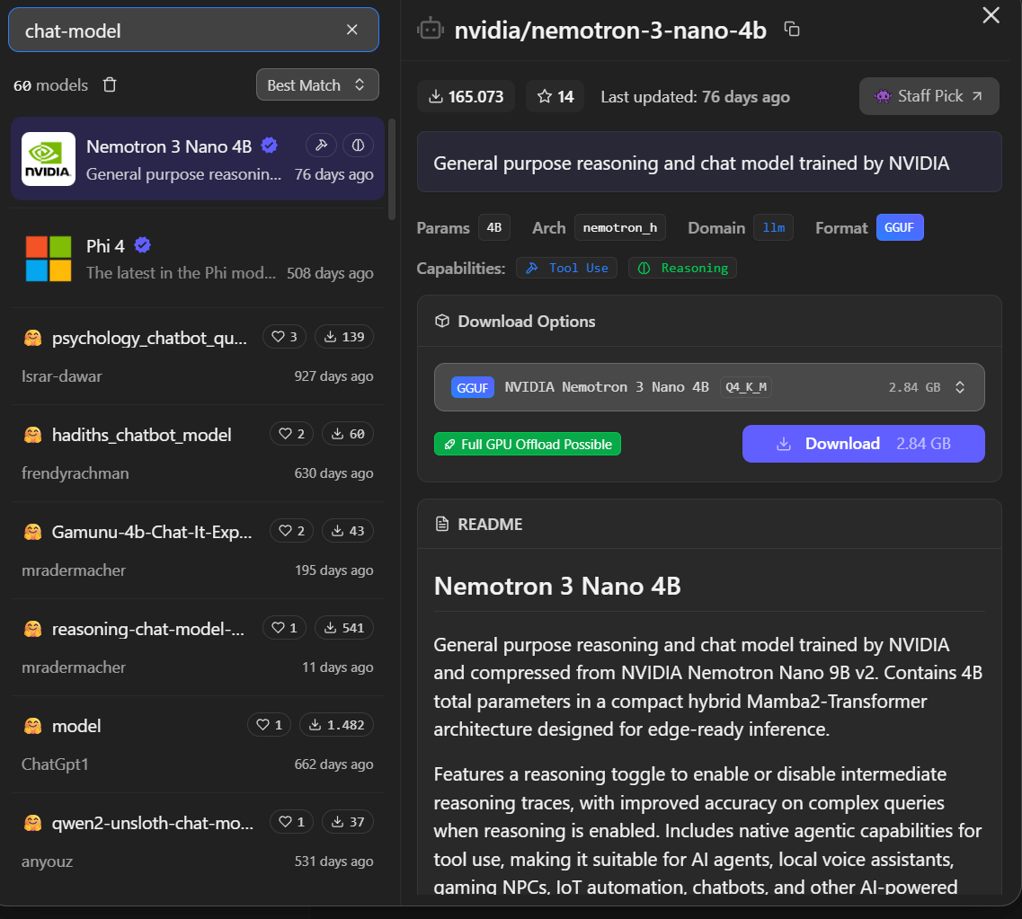
Afbeelding 1. Voorbeeld van modelselectie in LM Studio: Nemotron 3 Nano 4B met Q4_K_M-quantization.

2. Deel A – Installatie en eerste kennismaking

2.1 Hardware en installatie
Voor de experimenten is LM Studio lokaal geïnstalleerd op een Windows-laptop. De hardwaregegevens zijn opgehaald via PowerShell en nvidia-smi. Deze informatie is belangrijk, omdat lokale LLM’s sterk afhankelijk zijn van RAM, VRAM, CPU en GPU-offload.
Onderdeel | Waarde
Besturingssysteem | Microsoft Windows 11 Home, 64-bit
CPU | AMD Ryzen 7 8845HS w/ Radeon 780M Graphics
CPU-cores / threads | 8 cores / 16 logical processors
RAM | Ongeveer 16 GB
Dedicated GPU | NVIDIA GeForce RTX 4050 Laptop GPU
VRAM | 6141 MiB volgens nvidia-smi, ongeveer 6 GB
Integrated GPU | AMD Radeon 780M Graphics
LM Studio | Geïnstalleerd; zichtbaar in nvidia-smi tijdens gebruik
Inference-inschatting | Afhankelijk van het model: GPU of mixed CPU/GPU

2.2 Doel van LM Studio
LM Studio is een applicatie waarmee taalmodellen lokaal kunnen worden gezocht, gedownload, geladen en getest. In plaats van een cloudmodel te gebruiken, wordt het model op de eigen computer uitgevoerd. Dit maakt het mogelijk om de invloed van modelgrootte, quantization, context length en GPU-offload direct te observeren.
Een belangrijk voordeel van lokale inference is dat de input niet automatisch naar een externe cloudprovider hoeft te worden gestuurd. Dit is nuttig bij privacygevoelige experimenten of offline gebruik. Een nadeel is dat lokale modellen beperkt worden door de beschikbare hardware. Grotere modellen vragen veel geheugen en kunnen trager of minder stabiel draaien.
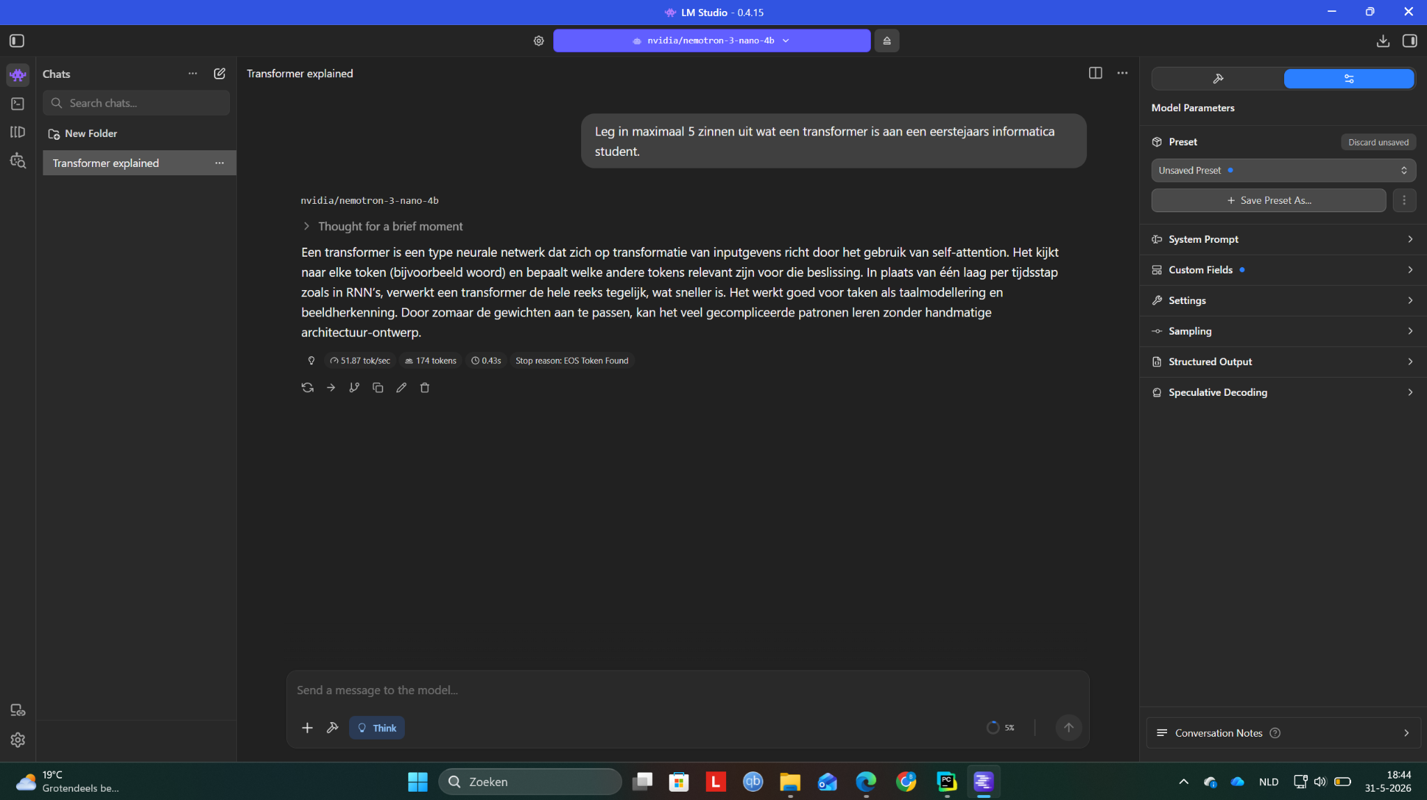
Afbeelding 2. Eerste lokale chat met Nemotron 3 Nano 4B in LM Studio.

3. Deel B – Modelkeuze onder hardwarebeperkingen
Voor de modelvergelijking zijn drie modellen gekozen die op de laptop konden draaien. Er is bewust gekozen voor modellen met verschillende grootte en hetzelfde soort quantization, zodat snelheid en outputkwaliteit met elkaar vergeleken kunnen worden.
Model | Params | Quant. | Grootte | Formaat | Type | Motivatie
NVIDIA Nemotron 3 Nano 4B | 4B | Q4_K_M | 2.84 GB | GGUF | Chat / reasoning | Snel eerste testmodel; LM Studio gaf Full GPU Offload Possible aan.
Google Gemma 4 E4B | 7.5B | Q4_K_M | 6.33 GB | GGUF | Instruct / chat | Zwaarder model om geheugenbelasting en snelheid te vergelijken.
Meta-Llama-3-8B-Instruct-GGUF | 8B | Q4_K_M | 4.92 GB | GGUF | Instruct | Populair instructmodel; geschikt om te testen of groter ook beter is.

Model | Snelheid eerste test | Tokens | Responsiviteit | Kwaliteitsobservatie
Nemotron 3 Nano 4B | ±51.87 tok/sec | 174 tokens | Soepel | Goed. Korte en correcte uitleg over transformers.
Gemma 4 E4B | ±5.50 tok/sec bij eerste test | 654 tokens | Trager / mixed | Inhoudelijk goed, maar duidelijk zwaarder bij laden en eerste test.
Llama 3 8B Instruct | ±10 tok/sec | 168 tokens | Matig | Onvoldoende bij eerste uitleg: interpreteerde transformer als netwerkcomponent.

De eerste vergelijking laat zien dat een groter model niet automatisch beter presteert. Llama 3 8B gaf bij de eerste prompt een inhoudelijk verkeerde interpretatie. Nemotron was juist snel en bruikbaar, terwijl Gemma inhoudelijk goed was maar in de eerste test duidelijk zwaarder aanvoelde.

4. Deel C – Praktische prompting-experimenten
Voor de prompting-experimenten zijn dezelfde prompts gebruikt op meerdere modellen. De resultaten zijn beoordeeld op correctheid, snelheid en bruikbaarheid. De verplichte categorieën zijn factual explanation, samenvatten, redeneren en programmeren.
Categorie | Prompt
Factual explanation | Leg in maximaal 5 zinnen uit wat een transformer is aan een eerstejaars informatica student.
Samenvatten | Vat een korte tekst over lokale LLM’s samen in maximaal 5 zinnen.
Redeneren | Los een broodjesverkoop-opgave stap voor stap op.
Programmeren | Schrijf een Python-functie die controleert of een getal even of oneven is.

4.1 Resultaten per categorie
Model | Correctheid | Snelheid | Evaluatie
Nemotron 3 Nano 4B | Goed | ±51.87 tok/sec | Legt self-attention en parallelle verwerking begrijpelijk uit.
Gemma 4 E4B | Goed | ±5.50 tok/sec | Inhoudelijk sterk, maar trager bij de eerste test.
Llama 3 8B Instruct | Onvoldoende | ±10 tok/sec | Interpreteerde “transformer” als netwerkapparaat in plaats van LLM-architectuur.

Model | Kwaliteit | Snelheid | Evaluatie samenvatten
Nemotron 3 Nano 4B | Goed | ±52.47 tok/sec | Korte, duidelijke samenvatting met de belangrijkste punten.
Gemma 4 E4B | Goed | ±52.60 tok/sec | Netjes en iets formeler geformuleerd.
Llama 3 8B Instruct | Voldoende | ±16.42 tok/sec | Begrijpelijk, maar minder strak geformuleerd.

Model | Antwoord | Correct? | Snelheid | Evaluatie redeneren
Nemotron 3 Nano 4B | 10 broodjes | Correct | ±52.93 tok/sec | Duidelijke stap-voor-stap berekening.
Gemma 4 E4B | 10 broodjes | Correct | ±53.32 tok/sec | Correct en uitgebreid uitgelegd.
Llama 3 8B Instruct | 10 broodjes | Correct | ±16.56 tok/sec | Correct, maar trager dan de andere modellen.

Model | Code correct? | Snelheid | Evaluatie programmeren
Nemotron 3 Nano 4B | Ja | ±54.14 tok/sec | Geeft nette code met modulo-operator %. Kort en correct.
Gemma 4 E4B | Ja | ±53.26 tok/sec | Geeft uitgebreide code met uitleg en voorbeelden.
Llama 3 8B Instruct | Ja | ±16.94 tok/sec | Code klopt, maar is trager dan de andere modellen.

4.2 Analyse prompting
De resultaten laten zien dat dezelfde modellen per taak verschillend kunnen presteren. Llama maakte bij de transformer-uitleg een inhoudelijke fout, maar presteerde wel voldoende bij samenvatten, redeneren en programmeren. Nemotron was over de hele linie snel en consistent. Gemma gaf vaak uitgebreide en correcte antwoorden, maar voelde bij sommige momenten zwaarder aan door modelgrootte en geheugenbelasting.
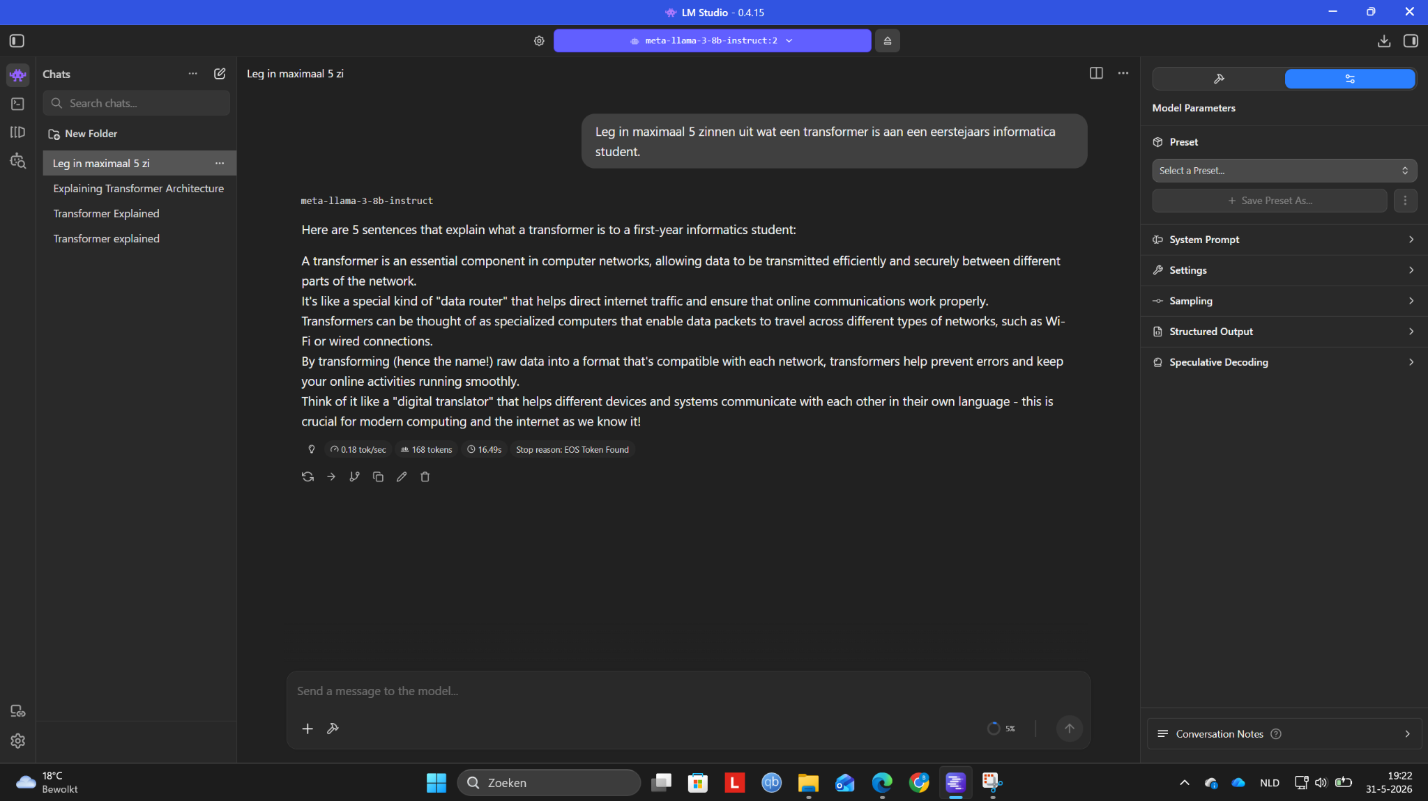
Afbeelding 3. Voorbeeld waarbij Llama 3 8B de term “transformer” verkeerd interpreteerde.

5. Deel D – LM Studio features verkennen
Naast het testen van modeloutput is ook de LM Studio-omgeving zelf onderzocht. Hierbij is gekeken naar model search, downloads, model loading, chat, system prompts, temperature, context length, GPU-offload, quantized varianten, snelheid en de lokale server.
Feature | Status | Observatie
Model search & download | Getest | Modellen gezocht via LM Studio en gedownload als GGUF.
Model loading opties | Getest | Bij Gemma zichtbaar: context length 4096, GPU offload 11, CPU threads 6.
Chat interface | Getest | Alle modellen lokaal in chat getest met dezelfde prompts.
System prompt | Getest | Model geïnstrueerd om kort en duidelijk in maximaal 3 zinnen te antwoorden.
Temperature / sampling | Getest | 0.2 vergeleken met 1.2 op dezelfde prompt.
Context length | Geobserveerd | Gemma ondersteunt hoge context, maar test is op 4096 tokens uitgevoerd.
GPU offload / CPU gedrag | Geobserveerd | Nemotron gaf Full GPU Offload Possible; Gemma leek zwaarder/mixed.
Local server / API | Getest | Developer Local Server gestart en aangeroepen vanuit Python.
Quantized varianten | Getest | Alle modellen gebruikt met Q4_K_M.
Geheugen en snelheid | Getest | Modelgrootte, tokens/sec en responsiviteit genoteerd.

Onderdeel | Observatie
System prompt | “Je bent een korte en duidelijke Nederlandse AI-assistent. Antwoord in maximaal 3 zinnen.”
Resultaat | Het model gaf daadwerkelijk een kort antwoord in maximaal drie zinnen.
Evaluatie | De system prompt beïnvloedde stijl en lengte van de output. Inhoudelijke controle blijft nodig.

Temperature | Outputgedrag | Conclusie
0.2 | Korter, strakker en voorspelbaarder | Geschikt voor feitelijke of zakelijke uitleg.
1.2 | Uitgebreider en creatiever | Geschikt voor brainstormen, maar minder compact.

Mijn conclusie over sampling is dat temperature direct invloed heeft op de stijl van het antwoord. Bij lage temperature is de output controleerbaarder. Bij hoge temperature wordt de output vrijer, maar ook minder voorspelbaar.

6. Deel E – Begrippenonderzoek
Voor elk verplicht begrip is hieronder de betekenis, relevantie en een voorbeeld uitgewerkt in eigen woorden.
Term | Betekenis | Waarom belangrijk? | Voorbeeld
Transformer | Modelarchitectuur die tekst verwerkt met attention. Het model bepaalt welke tokens belangrijk zijn voor elkaar. | Veel moderne LLM’s zijn hierop gebaseerd. | GPT, Llama, Qwen en Gemma gebruiken transformerprincipes.
MoE | Mixture of Experts: een model met meerdere gespecialiseerde experts waarvan meestal slechts een deel actief wordt per input. | Kan grote modellen efficiënter maken. | Een model met experts voor code, taal en redeneren.
Dense 3B | Een model met ongeveer 3 miljard parameters waarbij de parameters normaal actief meedoen tijdens inference. | Geeft een indicatie van modelgrootte en geheugenbehoefte. | Een 3B-instructmodel is vaak haalbaar op een laptop.
Full GPU Offload | Het model wordt volledig of grotendeels naar de GPU geladen. | Kan inference versnellen zolang het model in VRAM past. | Nemotron gaf in LM Studio “Full GPU Offload Possible”.
K-V cache | Key-Value cache slaat eerder berekende attention-informatie op tijdens generatie. | Versnelt generatie, maar gebruikt extra geheugen. | Bij langere chats groeit het geheugengebruik.
Instruct | Een model dat extra is getraind om opdrachten te volgen. | Belangrijk voor chat- en opdrachtgerichte taken. | “Vat samen”, “leg uit” of “schrijf code”.
Hybrid model | Model dat meerdere architectuurkeuzes combineert. | Kan snelheid, geheugen of redeneervermogen verbeteren. | Nemotron gebruikt volgens LM Studio een hybride Mamba2-Transformer-architectuur.
Q4_K_M | Een GGUF-quantizationvariant waarbij gewichten met lagere precisie worden opgeslagen. | Maakt modellen kleiner en beter bruikbaar op consumentenhardware. | Alle drie geteste modellen gebruikten Q4_K_M.
Speculative decoding | Een snellere methode waarbij concepttokens worden voorspeld en daarna gecontroleerd. | Kan latency verlagen bij inference. | Een kleiner draftmodel voorspelt tokens; het hoofdmodel valideert ze.
Enable Thinking | Optie bij reasoningmodellen om extra redeneergedrag te gebruiken of te tonen. | Kan complexere vragen helpen, maar maakt output vaak langer/trager. | De Think-knop in LM Studio bij Nemotron.

Opmerking bij QK_K_M / Q4_K_M: In de opdracht stond QK_K_M. In LM Studio was tijdens de experimenten Q4_K_M zichtbaar als quantizationvariant. Daarom is Q4_K_M uitgewerkt en gebruikt in de resultaten.

7. Deel F – Python API-gebruik
Voor het API-onderdeel is de Local Server in LM Studio gestart vanuit de Developer-tab. Het model nvidia/nemotron-3-nano-4b was geladen en is via Python benaderd met een OpenAI-compatible endpoint.
Onderdeel | Resultaat
Local server | Gestart in LM Studio Developer → Local Server
Model | nvidia/nemotron-3-nano-4b
Endpoint | http://localhost:1234/v1/chat/completions
Aantal prompts | 3
Output | Responses geprint in de terminal
Metadata | Modelnaam, prompt, response length, tijd en antwoord opgeslagen in CSV
Status | Geslaagd

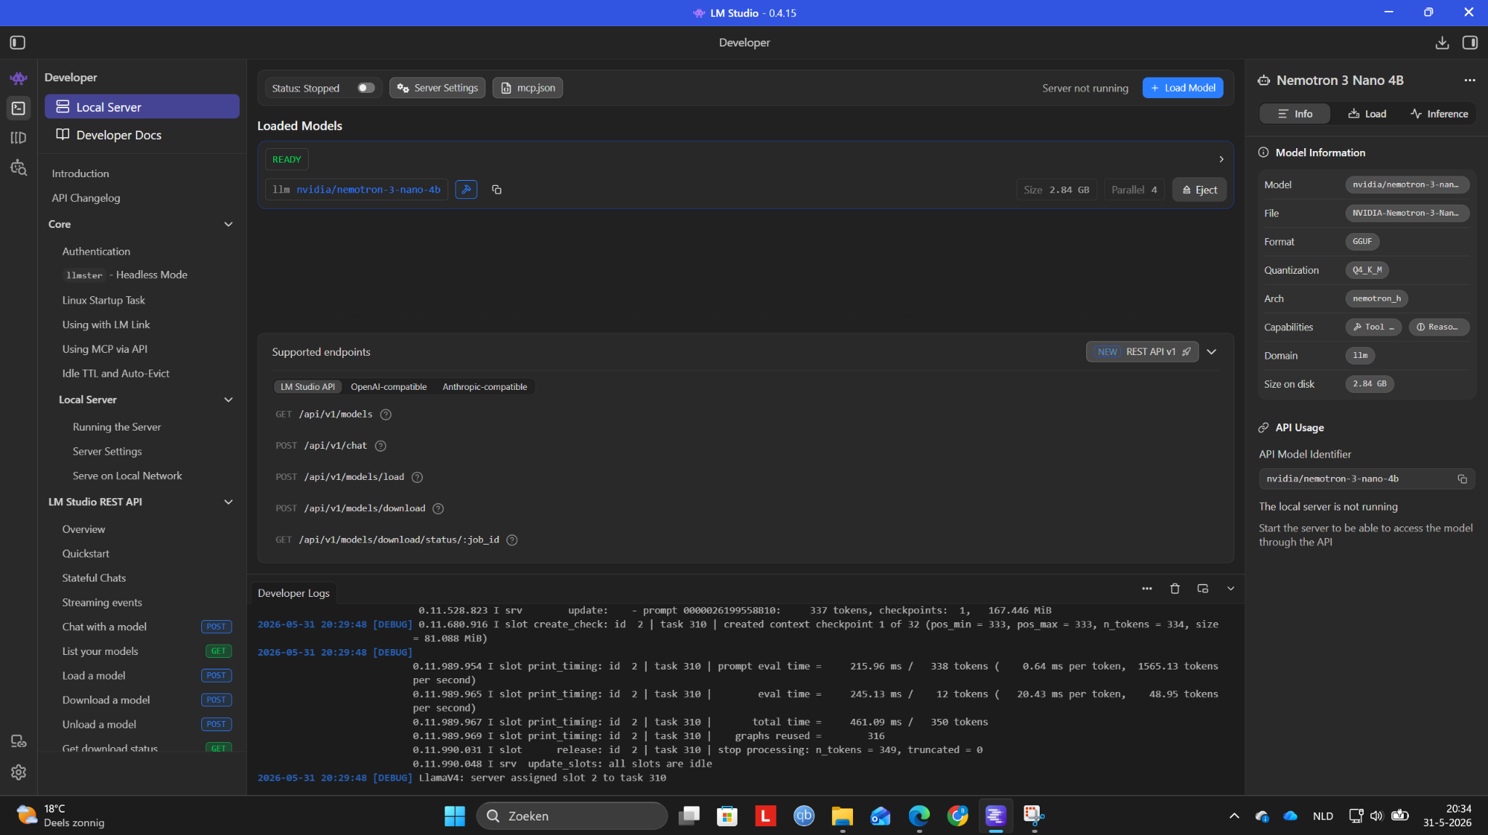
Afbeelding 4. LM Studio Developer Local Server met Nemotron 3 Nano 4B geladen.
import requests
import time
import csv
MODEL = "nvidia/nemotron-3-nano-4b"
URL = "http://localhost:1234/v1/chat/completions"
prompts = [
"Leg in maximaal 3 zinnen uit wat een lokale LLM is.",
"Noem 3 voordelen van LM Studio.",
"Schrijf een korte Python-functie die twee getallen optelt."
]
results = []
for prompt in prompts:
start_time = time.time()
response = requests.post(
URL,
json={
"model": MODEL,
"messages": [{"role": "user", "content": prompt}],
"temperature": 0.7
}
)
end_time = time.time()
data = response.json()
answer = data["choices"][0]["message"]["content"]
print("\nPROMPT:", prompt)
print("ANTWOORD:", answer)
results.append({
"model": MODEL,
"prompt": prompt,
"response_length": len(answer),
"time_seconds": round(end_time - start_time, 2),
"answer": answer
})
with open("lmstudio_api_resultaten.csv", "w", newline="", encoding="utf-8") as file:
writer = csv.DictWriter(file, fieldnames=["model", "prompt", "response_length", "time_seconds", "answer"])
writer.writeheader()
writer.writerows(results)
print("\nKlaar. Resultaten opgeslagen in lmstudio_api_resultaten.csv")

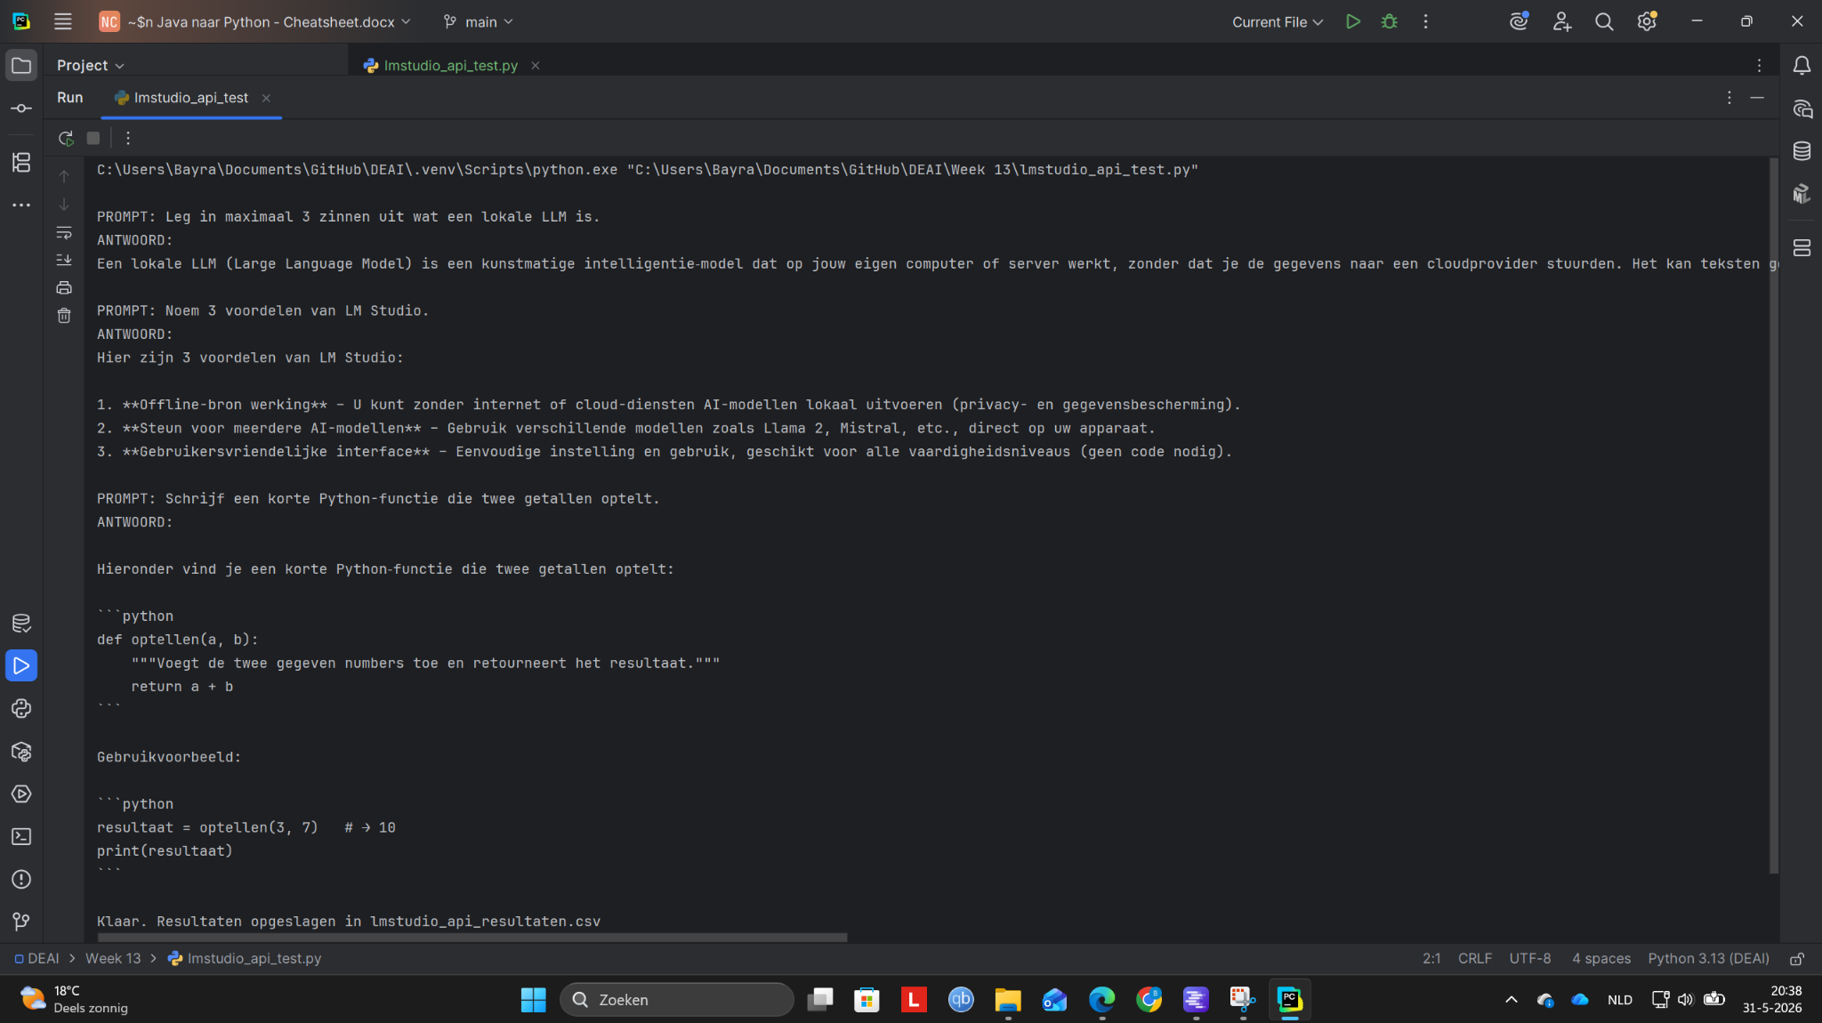
Afbeelding 5. Uitvoering van het Python API-script in PyCharm.

7.1 Evaluatie van de API-test
De API-test werkte technisch correct. Het script stuurde drie prompts naar het lokale model, printte de antwoorden en sloeg de resultaten op in een CSV-bestand. Een kritische observatie is dat sommige antwoorden kleine taalfouten bevatten, zoals onlogische formuleringen in het Nederlands. Dit bevestigt dat lokale modellen bruikbaar zijn, maar dat output altijd gecontroleerd moet worden voordat deze professioneel gebruikt wordt.

8. Deel G – Kritische reflectie en conclusie
Tijdens deze opdracht heb ik onderzocht hoe lokale LLM’s werken met LM Studio. Wat mij vooral opviel, is dat lokale modellen goed bruikbaar kunnen zijn, maar dat de prestaties sterk afhangen van modelgrootte, quantization en hardware. Mijn laptop kon meerdere modellen lokaal draaien, maar de verschillen in snelheid en kwaliteit waren duidelijk zichtbaar.
Het meest opvallende verschil was tussen Nemotron 3 Nano 4B en Gemma 4 E4B. Nemotron reageerde erg snel en gaf meestal korte, bruikbare antwoorden. Gemma gaf inhoudelijk goede antwoorden, maar voelde bij sommige tests zwaarder aan. Llama 3 8B Instruct draaide ook, maar was trager en maakte bij de transformer-uitleg een inhoudelijke fout. Dit laat zien dat een groter model niet automatisch beter presteert bij elke taak.
Kleine lokale modellen zijn vooral bruikbaar voor eenvoudige taken, zoals samenvatten, korte uitleg geven, simpele redeneervragen en basisprogrammeren. Voor complexe taken, specialistische kennis of zeer betrouwbare antwoorden blijven cloudmodellen vaak sterker. Lokale modellen zijn dus handig, maar je moet de output altijd kritisch controleren.
De belangrijkste trade-off is snelheid versus kwaliteit versus modelgrootte. Een kleiner model is sneller en gebruikt minder geheugen, maar kan minder volledig of minder betrouwbaar zijn. Een groter model kan betere antwoorden geven, maar vraagt meer RAM/VRAM en kan trager worden. Quantization helpt om modellen kleiner te maken, maar kan ook invloed hebben op de nauwkeurigheid.
Ik zou lokale LLM’s vooral kiezen wanneer privacy, offline werken, experimenteren of educatie belangrijk is. Voor gevoelige data is lokaal draaien interessant, omdat de input niet direct naar een cloudprovider hoeft. Voor professionele toepassingen waarbij betrouwbaarheid, actuele kennis en hoge kwaliteit belangrijk zijn, zou ik eerder een cloudgebaseerde AI gebruiken.
Mijn conclusie is dat lokale LLM’s praktisch én leerzaam zijn. Ze zijn niet alleen bedoeld als vervanging van ChatGPT, maar vooral als manier om beter te begrijpen hoe LLM’s werken en welke technische beperkingen er zijn. LM Studio maakt dit goed zichtbaar, omdat je direct ziet wat modelgrootte, GPU-offload, context length, temperature en quantization doen met snelheid en outputkwaliteit.

Eindconclusie
Lokale LLM’s zijn bruikbaar voor eenvoudige en privacygevoelige taken, maar ze hebben duidelijke beperkingen in snelheid, geheugenverbruik en betrouwbaarheid. LM Studio is daarom vooral waardevol als leer- en experimenteeromgeving, waarin goed zichtbaar wordt hoe hardware en modelinstellingen invloed hebben op de prestaties van een taalmodel.

9. Bronnen
De onderstaande bronnen zijn gebruikt voor de theoretische uitleg, opdrachtstructuur en technische context.
De Haagse Hogeschool. (2026). Hoorcollege LLM’s – LM Studio, Transformer architectuur, GPU, Sampling en RLHF. Gastcollege 18 mei 2026.
Opdrachttekst: Lokale LLM’s met LM Studio. Beschikbaar gesteld binnen de cursusomgeving.
LM Studio. LM Studio as a Local LLM API Server. Beschikbaar via: https://lmstudio.ai/docs/developer/core/server
LM Studio. OpenAI Compatibility Endpoints. Beschikbaar via: https://lmstudio.ai/docs/developer/openai-compat
LM Studio. REST API documentation. Beschikbaar via: https://lmstudio.ai/docs/developer/rest
IBM. What is a Transformer Model? Beschikbaar via: https://www.ibm.com/think/topics/transformer-model
IBM. What is mixture of experts? Beschikbaar via: https://www.ibm.com/think/topics/mixture-of-experts
NVIDIA. Mastering LLM Techniques: Inference Optimization. Beschikbaar via: https://developer.nvidia.com/blog/mastering-llm-techniques-inference-optimization/
NVIDIA. An Introduction to Speculative Decoding for Reducing Latency in AI Inference. Beschikbaar via: https://developer.nvidia.com/blog/an-introduction-to-speculative-decoding-for-reducing-latency-in-ai-inference/
llama.cpp. Quantize tool README. Beschikbaar via: https://github.com/ggml-org/llama.cpp/blob/master/tools/quantize/README.md

10. Bijlagen

Bijlage A – Gebruikte prompts
Categorie | Prompt
Factual explanation | Leg in maximaal 5 zinnen uit wat een transformer is aan een eerstejaars informatica student.
Samenvatten | Vat de gegeven tekst over lokale LLM’s samen in maximaal 5 zinnen.
Redeneren | Een bakker heeft 24 broodjes. Hij verkoopt eerst 1/3 en daarna 6 broodjes. Hoeveel blijven er over?
Programmeren | Schrijf een Python-functie die controleert of een getal even of oneven is.
System prompt | Je bent een korte en duidelijke Nederlandse AI-assistent. Antwoord in maximaal 3 zinnen.
Temperature-test | Geef 3 voordelen van lokale LLM’s.

Bijlage B – Korte modelconclusie
Model | Korte conclusie
Nemotron 3 Nano 4B | Beste balans in deze test: snel, bruikbaar en stabiel.
Gemma 4 E4B | Inhoudelijk sterk, maar zwaarder en soms minder responsief bij laden/eerste test.
Llama 3 8B Instruct | Kan taken uitvoeren, maar was trager en maakte een inhoudelijke fout bij transformer-uitleg.

